标题：Feedback Effects and Systematic Risk Exposures
作者及机构:
SNEHAL BANERJEE:
BRADYN BREON-DRISH:
KEVIN SMITH:
摘要: We model the “feedback effect” of a firm's stock price on investment in projects exposed to a systematic risk factor, like climate risk. The stock price reflects information about both the project's cash flows and its discount rate. A cash-flow-maximizing manager treats discount rate fluctuations as “noise,” but a price-maximizing manager interprets such variation as information about the project's net present value. This difference qualitatively changes how investment behavior varies with the project's risk exposure. Moreover, traditional objectives (e.g., cash flow or price maximization) need not maximize welfare because they do not correctly account for hedging and risk-sharing benefits of investment.
AI标题: 股价信号解码新突破：系统性风险暴露下的管理目标重构
AI精炼: **论文总结** 该研究聚焦于金融经济学中的"反馈效应"，探讨企业股价如何通过传递系统性风险（如气候风险）信息影响投资决策，并揭示传统管理目标（现金流或股价最大化）在优化投资者福利上的不足。 **核心问题**：当投资项目暴露于气候等系统性风险时，管理者如何从股价中学习现金流与折现率信息？传统管理目标为何无法实现社会福利最优？ **传统方法局限**：现有文献默认股价中的非现金流波动是"噪声"，管理者应仅关注现金流信息，忽略了折现率（反映风险溢价）对投资决策的影响。 **作者创新解法**： 1. **双重视角模型**：构建包含风险厌恶投资者与异质性风险暴露的经济模型，对比现金流最大化与股价最大化两类管理者的决策差异。 2. **风险信号解码**：发现价格最大化管理者会将股价波动视为折现率信号（如气候风险对冲需求），而非噪声，导致其投资对风险暴露敏感度反向变化。 3. **福利缺口揭示**：证明传统目标忽视投资对市场风险分担能力的提升（如绿色项目提供气候对冲工具），提出需结合现金流与股价激励的混合目标以优化福利。 **关键洞见**：股价不仅是现金流的"晴雨表"，更是市场风险偏好的"解码器"——绿色投资通过改善风险分担创造隐性价值，但这一效应未被传统管理框架捕捉。
关键词:
反馈效应模型
阈值均衡分析
气候风险因子暴露
风险分担渠道
CARA-Normal模型
价格信号解码机制
折现率学习框架
福利最大化投资规则
学术要点: 学术要点 1：价格信号双重学习（Dual Learning from Price Signals） 管理者通过股价同时学习项目现金流信息和折现率信息，突破传统仅关注现金流的反馈效应模型。|||
学术要点 2：风险分担渠道（Risk-Sharing Channel） 投资项目通过改变企业现金流与系统性风险的相关性，影响股票作为风险对冲工具的有效性，创造市场不完全性下的福利增益。|||
学术要点 3：边际效用与平均效用错位（Marginal vs. Average Utility Discrepancy） 股价反映边际投资者风险承担效用，而社会福利取决于全体投资者平均效用，导致价格最大化目标与社会福利目标偏离。|||
学术要点 4：气候风险暴露阈值效应（Climate Risk Exposure Threshold） 项目绿色程度（α）通过改变价格信号噪声结构和风险溢价，非线性影响投资决策敏感性，形成中性/绿色/棕色项目的差异化投资临界点。|||
学术要点 5：信息效率双重维度（Dual Dimensions of Price Efficiency） 提出价格预测效率（FPE）与启示效率（RPE）的分离机制：高气候风险项目可能降低FPE但提升RPE，颠覆传统信息效率统一性假设。

图片展示了不同管理目标下股价反馈对系统性风险项目投资的动态影响。
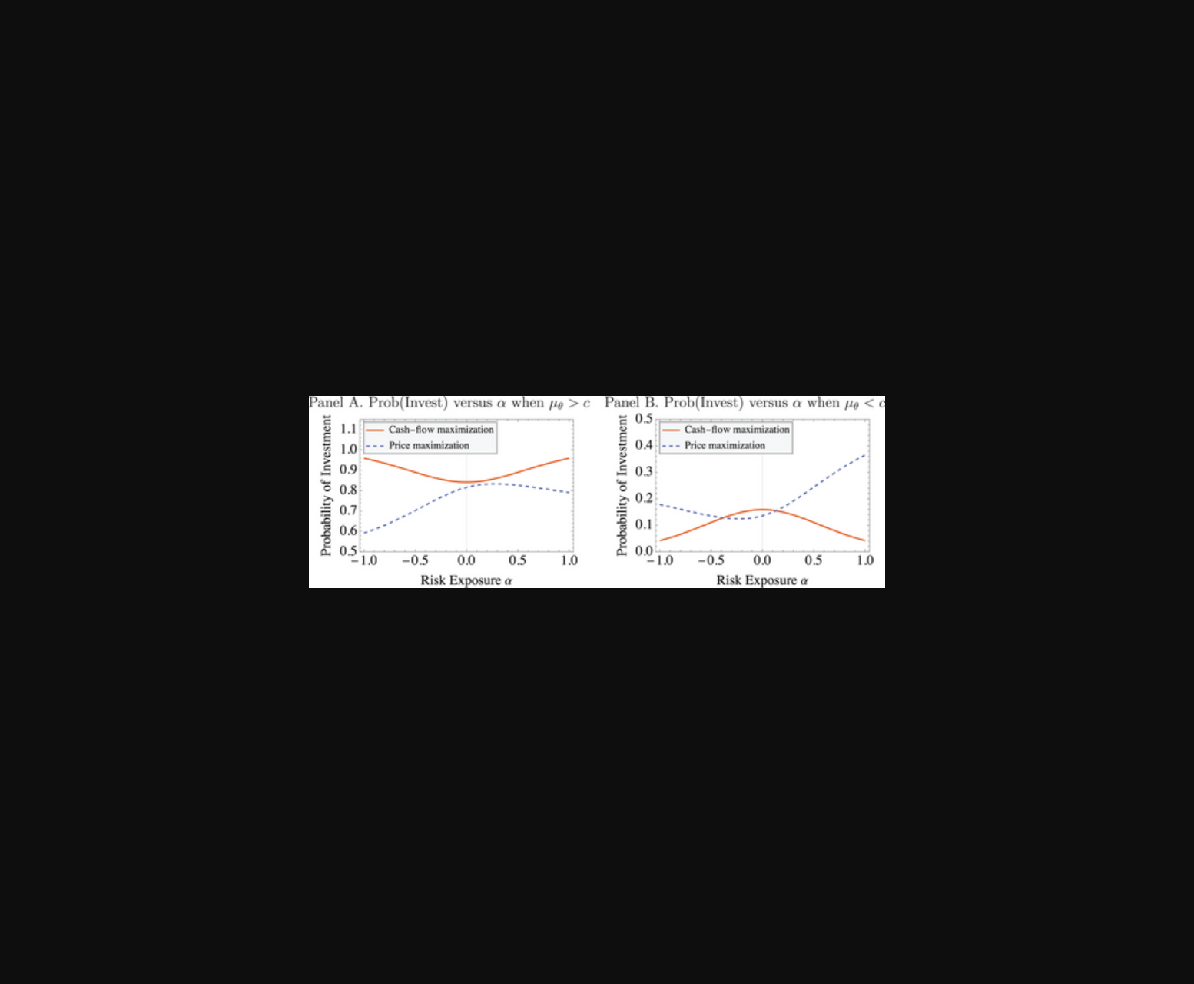
图示不同管理目标下企业投资与系统性风险暴露的关系对比。
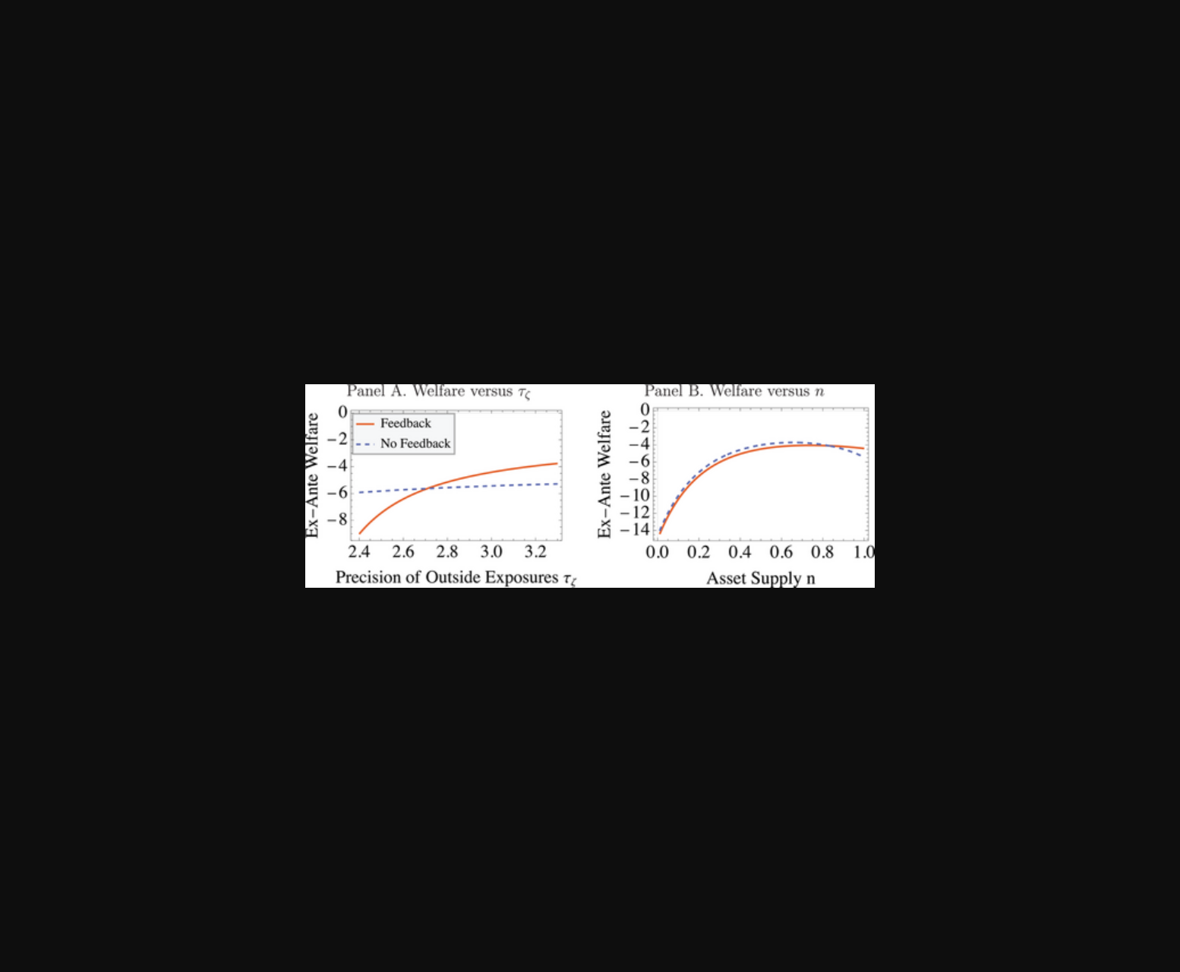
图片展示了不同管理目标下企业投资决策与系统性风险暴露的关联模式。
原文链接: https://doi.org/10.1111/jofi.13427

